Pozvánka do kina

**Vstupné: zdarma**

S podporou Grantového programu MAS Sokolovsko o.p.s., Malý Leader Sokolovsko 2023 spolufinancovaného z dotačního titulu 3, Programu obnovy venkova Karlovarského kraje

a města Krásna si malé i velké diváky dovolujeme pozvat na sál KD Krásno:

**V pátek 3. 11. od 17.00 hodin na krásný vysoce hodnocený animovaný film pro celou rodinu:**

**„Myši patří do nebe“**

[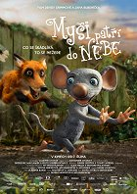](https://www.csfd.cz/film/734198-mysi-patri-do-nebe/galerie/plakaty/)

**V neděli 12. 11. od 15.00 hodin na další krásný animovaný film:**

**„Mavka: Strážkyně lesa“**

[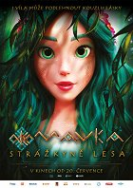](https://www.csfd.cz/film/605078-mavka-strazkyne-lesa/galerie/plakaty/)

  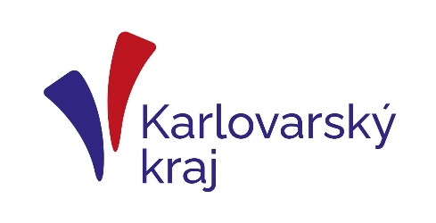

Pozvánka do kina

**Vstupné dobrovolné**

S podporou města Krásna si Vás dovolujeme pozvat na sál KD Krásno:

**Pozor změna: film Mission: Impossible Odplata, promítneme z distribučních důvodů v náhradním termínu.**

**V pátek 3. 11. od 19.00 hodin na vynikající český film:**

**„Vlastníci“**

[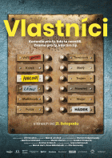](https://www.csfd.cz/film/688473-vlastnici/galerie/plakaty/)

**V neděli 12. 11. od 17.00 hodin na českou komedii:**

# „Šarlatán“

[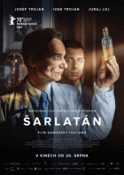](https://www.csfd.cz/film/76913-sarlatan/galerie/plakaty/)

# od 19.15 hodin pak pro fanoušky promítneme dokumentární hudební film o vynikajícím zpěvákovi Vladimíru Mišíkovi

# „Nechte zpívat Mišíka“

# 